TIÊU CHUẨN VIỆT NAM
TCVN 6374 : 1998
XÍCH CON LĂN CHÍNH XÁC BƯỚC NGẮN VÀ ĐĨA XÍCH
Short pitch transmission precision roller chains and chain wheels
1. Phạm vi áp dụng
Tiêu chuẩn này qui định yêu cầu kỹ thuật áp dụng cho xích con lăn chính xác bước ngắn một dãy, nhiều dãy và đĩa xích tương ứng dùng trong truyền động cơ khí, bao gồm: kích thước, dung sai, đo chiều dài, tải trọng thử và độ bền kéo nhỏ nhất.
Tiêu chuẩn này không áp dụng cho xích xe đạp và xích xe máy.
2. Xích
2.1. Thuật ngữ của xích và chi tiết cấu thành
Các thuật ngữ của xích và chi tiết cấu thành của xích được qui định ở các hình 1 và 2. Hình vẽ không qui định kết cấu thực của má xích.
2.2. Ký hiệu
Xích con lăn chính xác bước ngắn được ký hiệu theo cột 1 của bảng 1, tiếp sau là số 1 cho xích một dãy, số 2 cho xích hai dãy và số 3 cho xích 3 dãy, cuối cùng a số hiệu chuẩn này.
Ví dụ: 16 B-1 TCVN 6374:1998, 16 B-2 TCVN 6374:1998; 16 B-3 TCVN 6374:1998.
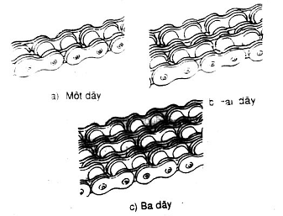
Hình 1 - Các dạng xích con lăn
2.3. Kích thước
Kích thước của xích được qui định trên hình 3 và trong các bảng 1 và 2. Các kích thước lớn nhất và nhỏ nhất đã quy định đảm bảo tính lắp lẫn các mắt xích được chế tạo ở các cơ sở khác nhau. Dung sai này biểu thị giới hạn lắp lẫn, không phải là dung sai chế tạo.
2.4. Thử kéo
2.4.1. Độ bền kéo nhỏ nhất là độ bền mà mẫu thử phải chịu được khi kéo phá hủy. Độ bền kéo nhỏ nhất không phải lực làm việc.
2.4.2. Đặt từ từ một lực kéo không nhỏ hơn độ bền kéo nhỏ nhất qui định ở bảng 1 vào hai đầu chiều dài đoạn xích thử bao gồm ít nhất năm bước xích
Hai đầu chiều dài xích thử được móc bằng hai móc nối, cho phép chuyển động tự do cả hai đầu của đường trục xích trong mặt phẳng vuông góc với khớp nối
Sự phá hủy mẫu xuất hiện tại thời điểm mà độ giãn dài không tăng hơn nữa khi tăng tải trọng, tức là tại đỉnh của biểu đồ tải trọng / độ giãn dài
Kết quả không được công nhận khi vết phá hủy xuất hiện liền sát với móc nối.
2.4.3. Khi thử kéo phá hủy mẫu, mặc dù xích không xuất hiện rõ vết phá hủy khi lực kéo đạt đến độ bền kéo nhỏ nhất, song xích đó cùng phải bỏ đi
2.5. Tải trọng chảy
Toàn bộ xích phải được thử chảy với lực kéo bằng 1/3 độ bền kéo nhỏ nhất qui định trong bảng 1.
2.6. Độ chính xác chiều dài
Xích được đo sau khi chịu tải trọng thử và trước khi được bôi trơn.
Chiều dài đo tiêu chuẩn nhỏ nhất để đó là:
a) 610 mm cho xích có kí hiệu 05B đến 12B và 081 đến 085
b) 1220 mm cho xích có kí hiệu 16A đến 72B và được kết thúc tại mỗi một đầu bằng một mắt trong.
Xích được đỡ trên một chiều dài toàn bộ của nó và chịu lực đo qui định trong bảng 1.
Chiều dài đo được phải là chiều dài danh nghĩa với dung sai là: $\begin{matrix}+0,\text{15}\text{\%} \\ 0\end{matrix}$
Độ chính xác chiều dài của các xích làm việc song song phải ở trong khoảng giới hạn trên, nhưng phải theo thỏa thuận với nhà chế tạo.
2.7. Ghi nhãn
Xích được ghi nhãn với nội dung sau:
a) tên nhà chế tạo;
b) kí hiệu xích.
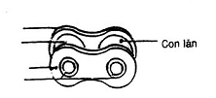
a) Mắt trong
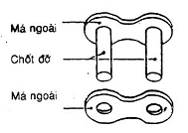 | 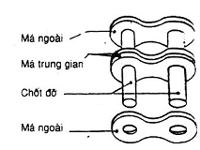
Mắt ngoài một dãy | Mắt ngoài hai dãy
b) Mắt ngoài để tán
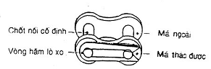 | 
Mắt nối có vòng hãm lò xo | Mắt nối có chốt chẻ
c) Mắt nối tháo được
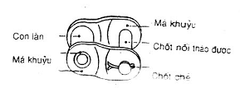 | 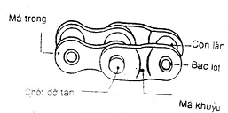
Mắt khuỷu một dãy | Mắt khuỷu hai dãy
d) Mắt khuỷu
Chú thích
1) Các kích thước của các má được qui định trong bảng 1.
2) Các chi tiết kẹp chặt có thể có kết cấu khác.
Hình 2 - Các dạng mắc xích
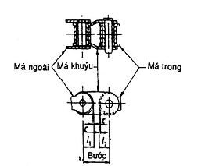
c biểu thị khe hở giữa má mắt khuỷu và má thẳng dùng trong khi ăn khớp
a) Mắt khuỷu
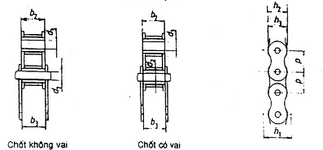
Chiều sâu đường xích h₁ là chiều sâu nhỏ nhất của rãnh để xích đi qua
b) Mắt cắt qua xích
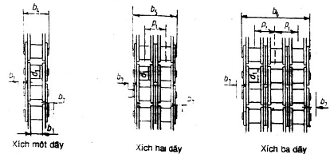
Chiều rộng chung của xích kể cả phần chi tiết kẹp chặt bằng tổng chiều dài của các chốt đỡ b₄, b₅ hoặc b₆ với độ dài b₇ cho chốt tán (hoặc 1,6 b₇ cho chốt có dầu) nếu chi tiết kẹp chặt chỉ được lắp một bên, hoặc 2 b₇ nếu chi tiết kẹp chặt được lắp ở hai bên.
Chiều dài của chốt đỡ cho xích có nhiều hơn ba lớp bảng b₄ + p₁ (số lớp xích -1)
Hình 3 - Xích
Bảng 1 - Kích thước cơ bản của xích - lực đo và độ bền kéo (xem hình 3)
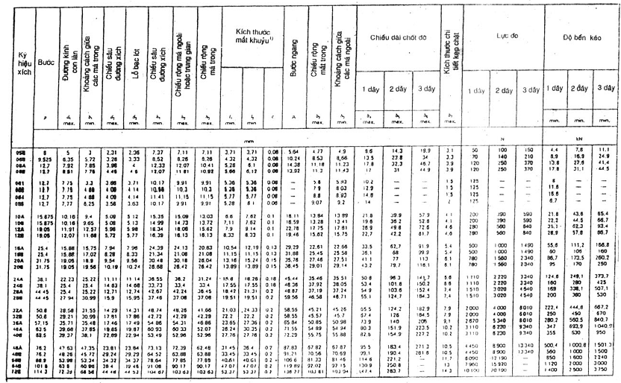
3. Các tấm gá
3.1. Qui định chung
Nếu không có qui định nào khác, đặc tính, kích thước và thử xích có tấm lắp phải theo yêu cầu trong điều 2.
3.2. Kí hiệu
Qui định hai dạng tấm gá với các kích thước cơ bản được cho ở bảng 2 và hình 4.
Kí hiệu của các tấm gá được qui định như sau:
K1: có một lỗ trên tấm gá được bố trí ở tâm mỗi tấm
K2: có hai lỗ trên tấm gá được bố trí theo chiều dọc (hình 4).
3.3. Kích thước
Các kích thước cơ bản của tấm gá được qui định trong bảng 2.
Dạng thực của tấm gá do nhà chế tạo qui định, song kết cấu chung phải đảm bảo sao cho tạo thành một bộ như đã cho trên hình 4.
Chiều dài của các tấm gá do nhà chế tạo qui định, song phải đủ để bố trí hai lỗ dọc trục đối với dạng K2 và và không cản trở sự làm việc của mắt nối.
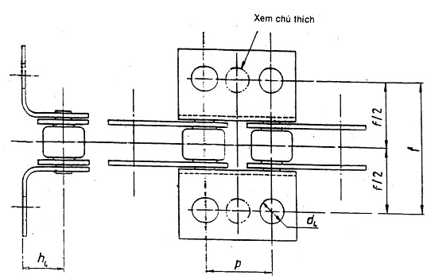
a) Cho mắt ngoài
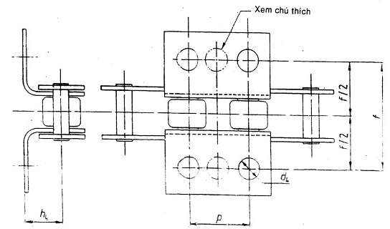
b) Cho mắt trong
Chú thích - Mỗi một tấm gá K2 có hai lỗ. Các tấm gá K1 cũng tương tự, nhưng chỉ có một lỗ
Hình 4 - Các tấm gá
Bảng 2 - Kích thước của tấm gá
Kích thước tính bằng milimét
Ký hiệu xích | Chiều cao tấm gá  h₁ | Đường kính lỗ  min | Khoảng cách ngang giữa các tâm lỗ  f
08A  08B | 7,92 | 3,3 | 25,4
08A  08B | 8,89 | 4,3 | 25,4
10A  10B | 10,31 | 5,1 | 31,75
10A  10B | 10,31 | 5,3 | 31,75
12A  12B | 11,91 | 5,1 | 38,1
12A  12B | 13,46 | 6,4 | 38,1
16A  16B | 15,88 | 6,6 | 50,8
16A  16B | 15,88 | 6,4 | 50,8
20A  20B | 19,84 | 8,2 | 63,5
20A  20B | 19,84 | 8,4 | 63,5
24A  24B | 23,01 | 9,8 | 76,2
24A  24B | 26,67 | 10,5 | 76,2
28A  28B | 28,58 | 11,4 | 88,9
28A  28B | 28,58 | 13,1 | 88,9
32A  32B | 31,75 | 13,1 | 101,6
4. Đĩa xích
4.1. Các kích thước đường kính
4.1.1. Thuật ngữ và ký hiệu được qui định trên hình 5
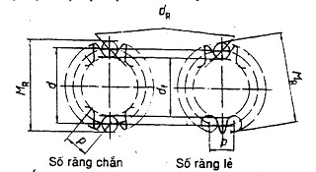
p - bước xích; | d - đường kính vòng chia;
d_{R} - đường kính chốt đỡ; | d_{f} - đường kính vòng chân;
z - số răng | M_{R} - kích thước đo qua chốt.
Hình 5 - Kích thước đĩa xích
4.2. Kích thước
4.2.1. Đường kính vòng chia, d
$$d=\frac{P}{\text{sin}\frac{{\text{180}}^{o}}{z}}$$
Xem phụ lục A cho quan hệ giữa đường kính vòng chia cho bước đơn vị và số răng z.
4.2.2. Đường kính chốt đo, d_{R}
d_{R} = d₁ (theo hình 6) với dung sai ${}_{0}^{+0,\text{01}}$ mm
4.2.3. Đường kính vòng chân, d_{f}
d_{f} = d - d₁ với dung sai cho trong bảng 3
Bảng 3 - Dung sai đường kính vòng chân
Đường kính vòng chân  d_{f}  mm | Sai lệch trên | Sai lệch dưới
d_{f} ≤ 127 | 0 | 0,25 mm
127 < d_{f} ≤ 250 | 0 | 0,3 mm
d_{f} > 250 | 0 | h 11
4.2.3. Kích thước đo qua chốt
M_{R} = d + d_{R}min cho số răng chẵn;
M_{R} = d.cos $\frac{{\text{90}}^{o}}{Z}$+ d_{R}min cho số răng lẻ.
Kích thước đo qua chốt cho đĩa có số răng chẵn được đo qua hai chốt đặt trong các rãnh răng đối diện nhau; Kích thước có số răng lẻ được đo qua hai chốt có các rãnh răng gần với đối diện nhất.
Các sai lệch của kích thước đo qua chốt giống hoàn toàn như sai lệch đường kính vòng chân.
4.3. Dạng rãnh răng
4.3.1. Thuật ngữ và ký hiệu qui định trên hình 6
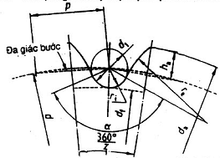 | p - bước xích;  d - đường kính vòng chia;  d₁ - đường kính con lăn, lớn nhất;  ri - bán kính tựa con lăn;  α - góc tựa con lăn;  r_{e} - bán kinh sườn răng;  h_{a} - chiều cao răng ở đa giác bước;  d_{a} - đường kính vòng đỉnh răng;  d_{f} - đường kính vòng chân;  z - số răng.
Hình 6 - Dạng rãnh răng
4.3.2. Kích thước
Các sai lệch của dang rãnh răng đuợc xác định bằng các dạng rãnh răng lớn nhất và nhỏ nhất. Dạng rãnh răng thực tế tạo thành bằng phương pháp cắt gọt hoặc bằng phương pháp tương đương phải có sườn răng nằm giữa bán kính sườn lớn nhất và nhỏ nhất và uốn cong theo đường cong tựa của con lăn đối diện với các góc tương ứng.
4.3.2.1. Dạng nhỏ nhất
r_{e}max = 0,12 d₁ (z+2)
r_{i}min = 0,505 d₁
α max = 140° - $\frac{{\text{90}}^{o}}{Z}$
4.3.2.2. Dạng lớn nhất
r_{e}min = 0,008 d₁ (z² + 180)
r_{i}max = 0,505 d₁ + 0,069 $\sqrt[3]{d_{1}}$
α min = 120 º - $\frac{{\text{90}}^{o}}{Z}$
4.4. Chiều cao răng và đường kính vòng đỉnh
4.4.1. Thuật ngữ
Theo 4.3.1.
4.4.2. Kích thước
d_{a}max = d + 1,25 p - d₁
d_{a}min = d + p (1 - $\frac{1,6}{Z}$) - d₁
Chú thích - d_{a}min và d_{a}max có thể được dùng cả hai tùy ý theo dạng rãnh răng lớn nhất và nhỏ nhất, phụ thuộc vào các sai lệch của d_{a}max được qui định bởi dụng cụ cắt.
Chiều cao răng trên đa giác bước được tính theo công thức sau:
h_{a}max = 0,625 p - 0,5 d₁ + $\frac{0,8 p}{Z}$
h_{a}min = 0,5 (p - d₁)
Lưu ý rằng h_{a}max có quan hệ với d_{a}max và h_{a}min với d_{a}min.
4.5. Prôphin răng đĩa xích
4.5.1. Thuật ngữ
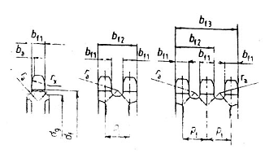
Mặt cắt dọc trục qua đường tâm của rãnh răng
b_{f1} - chiều rộng răng;  b_{f2} và b_{f3} - chiều rộng qua các răng;  r_{x} - bán kính cạnh răng;  b_{a} - độ vát cạnh răng;  b_{a} - độ vát cạnh răng;  r_{a} - bán kính góc lượn vai; | d_{g} - đường kính vai lớn nhất;  d_{f} - đường kính vòng chân;  p - bước xích;  p_{t} - bước ngang;  b₁ - khoảng cách giữa các má trong nhỏ nhất;  h₂ - chiều rộng má trong, lớn nhất.
Hình 7 - Prôphin răng đĩa xích
4.5.2. Kích thước
4.5.2.1. Chiều rộng răng
a) với p ≤ 12,7mm
b_{f1} = 0,93 b₁ : h14 đối với đĩa xích một dãy;
b_{f1} = 0,91 b₁ : h14 đối với đĩa xích hai hoặc ba dãy;
b) với p > 12,7mm
b_{f1} = 0,95 b₁ : h14 đối với đĩa xích một dãy;
b_{f1} = 0,93 b₁ : h14 đối với đĩa xích hai hoặc ba dãy.
Chú thích - Các công thức ở phần a) được dùng theo thỏa thuận giữa khách hàng và người sử dụng.
4 5.2.2. Các kích thước khác
b_{f2} và b_{f3} = (số dãy - 1) . P_{t} + b_{f1} (trong đó b_{f1} có dung sai h14)..
r_{x} dn* = p
b_{a} dn* = 0,06 p cho xích có kí hiệu 081, 083, 084 và 085.
b_{a} dn* = 0,13 p cho toàn bộ xích còn lại.
d_{g} = p cotg $\frac{{\text{180}}^{o}}{Z}$- 1,04 h₂ - 0,76 mm
Chú thích - *dn - danh nghĩa.
4.6. Độ đảo hướng tâm
Độ đảo hướng tâm giữa lỗ và đường kính vòng chân không được vượt quá giá trị: 0,0008 d_{f} + 0,08 mm hoặc 0,15 mm cho đến 0,76 mm;
4.7. Độ đảo hướng trục
Độ đảo hướng trục giữa lỗ và phần phẳng của mặt bên răng không được quá giá trị từ 0,0009 d₁ + 0,08 mm đến 1,14 mm. Đối với đĩa xích hàn có thể lấy giá trị 0,25 mm nếu các công thức ở trên cho giá trị nhỏ hơn.
4.8. Độ chính xác bước răng đĩa do nhà chế tạo xích qui định
4.9. Số răng
Số răng đĩa được qui định từ 9 đến 150, trong đó dãy ưu tiên dùng là: 17, 19, 21, 23, 25, 38, 57, 76, 95 và 114.
4.10. Dung sai lỗ
Nếu không có qui định khác giữa nhà chế tạo và khách hàng, dung sai lỗ là H8.
4.11. Ghi nhãn
Đĩa xích được ghi nhãn với nôi dung sau:
- tên hoặc nhãn hiệu của cơ sở chế tạo;
- số răng;
- kí hiệu xích.

PHỤ LỤC A
(qui định)
ĐƯỜNG KÍNH VÒNG CHIA
Số răng | Đường kính vòng chia, d, cho bước đơn vị ¹⁾  mm | Số răng | Đường kính vòng chia, d, cho bước đơn vị ¹⁾  mm | Số răng | Đường kính vòng chia, d, cho bước đơn vị ¹⁾  mm
9 | 2,9238 | 57 | 18,1529 | 105 | 33,4276
10 | 3,2361 | 58 | 18,4710 | 106 | 33,7458
11 | 3,5495 | 59 | 18,7892 | 107 | 34,0641
12 | 3,8637 | 60 | 19,1073 | 108 | 34,3823
13 | 4,1786 | 61 | 19,4255 | 109 | 34,7006
14 | 4,4940 | 62 | 19,7437 | 110 | 35,0189
15 | 4,8097 | 63 | 20,0619 | 111 | 35,3371
16 | 5,1258 | 64 | 20,3800 | 112 | 35,6554
17 | 5,4422 | 65 | 20,6982 | 113 | 35,9737
18 | 5,7588 | 66 | 21,0164 | 114 | 36,2920
19 | 6,0755 | 67 | 21,3346 | 115 | 36,6102
20 | 6,3925 | 68 | 21,6528 | 116 | 36,9285
21 | 6,7095 | 69 | 21,9710 | 117 | 37,2468
22 | 7,0267 | 70 | 22,2892 | 118 | 37,5650
23 | 7,3439 | 71 | 22,6074 | 119 | 37,8833
24 | 7,6613 | 72 | 22,9256 | 120 | 38,2016
25 | 7,9787 | 73 | 23,2438 | 121 | 38,5199
26 | 8,2962 | 74 | 23,5620 | 122 | 38,8381
27 | 8,6138 | 75 | 23,8802 | 123 | 39,1564
28 | 8,9314 | 76 | 24,1985 | 124 | 39,4747
29 | 9,2491 | 77 | 24,5167 | 125 | 39,7930
30 | 9,5668 | 78 | 24,8349 | 126 | 40,1112
31 | 9,8845 | 79 | 25,1531 | 127 | 40,4295
32 | 10,2023 | 80 | 25,4714 | 128 | 40,7478
33 | 10,5201 | 81 | 25,7896 | 129 | 41,0661
34 | 10,8380 | 82 | 26,1078 | 130 | 41,3843
35 | 11,1558 | 83 | 26,4261 | 131 | 41,7026
36 | 11,4737 | 84 | 26,7443 | 132 | 42,0209
37 | 11,7916 | 85 | 27,0625 | 133 | 42,3392
38 | 12,1096 | 86 | 27,3808 | 134 | 42,6575
39 | 12,4275 | 87 | 27,6990 | 135 | 42,9757
40 | 12,7455 | 88 | 28,0172 | 136 | 43,2940
41 | 13,0635 | 89 | 28,3355 | 137 | 43,6123
42 | 13,3815 | 90 | 28,6537 | 138 | 43,9306
43 | 13,6995 | 91 | 28,9720 | 139 | 44,2489
44 | 14,0176 | 92 | 29,2902 | 140 | 44,5672
45 | 14,3356 | 93 | 29,6085 | 141 | 44,8854
46 | 14,6537 | 94 | 29,9267 | 142 | 45,2037
47 | 14,9717 | 95 | 30,2450 | 143 | 45,5220
48 | 15,2898 | 96 | 30,5632 | 144 | 45,8403
49 | 15,6079 | 97 | 30,8815 | 145 | 46,1586
50 | 15,9260 | 98 | 31,1997 | 146 | 46,4769
51 | 16,2441 | 99 | 31,5180 | 147 | 46,7952
52 | 16,5622 | 100 | 31,8363 | 148 | 47,1134
53 | 16,8803 | 101 | 32,1545 | 149 | 47,4317
54 | 17,1984 | 102 | 32,4728 | 150 | 47,7500
55 | 17,5166 | 103 | 32,7910
56 | 17,8347 | 104 | 33,1093

